SỞ GD-ĐT TPHCM ĐỀ KIỂM TRA HỌC KÌ II
TRƯỜNG THPT TAM PHÚ Năm học : 2014-2015
 Môn: VẬT LÝ – Khối 11
Thời gian làm bài: 45 phút
------------------***--------------
Câu 1(1 đ): Phát biểu định nghĩa hiện tượng cảm ứng điện từ?
Câu 2(1 đ): Hiện tượng phản xạ toàn phần là gì? Nêu điều kiện để có hiện tượng phản xạ toàn phần?
Câu 3(1 đ): Thấu kính là gì? Có mấy loại thấu kính? Kể tên?
Câu 4(2 đ): Một ống dây hình trụ dài 31,4 cm có 2000 vòng dây, đặt trong không khí. Diện tích tiết diện ống dây là 10 cm².
- Tính độ tự cảm của ống dây ?
b) Dòng điện qua ống dây giảm từ 5 A xuống đến 3 A trong 0,05 s . Tính suất điện động tự cảm xuất hiện trong ống dây ?

I
Câu 5(1 đ): Dùng định luật Lenxơ xác định chiều dòng điện cảm ứng trong khung dây dẫn tròn, khi cho nó di chuyển ra xa dây dẫn có dòng điện I chạy qua. (Hình vẽ)

Câu 6(1 đ): Tia sáng truyền từ không khí đến gặp mặt thoáng của một chất lỏng dưới góc tới i, cho tia khúc xạ với góc khúc xạ 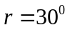. Biết chiết suất của chất lỏng 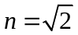. Tính góc tới.
Câu 7(1 đ): Hai môi trường chất lỏng và thủy tinh trong suốt có chiết suất lần lượt là 3/2 và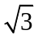. Để xảy ra hiện tượng phản xạ toàn phần thì tia sáng phải truyền từ môi trường nào tới môi trường nào? Tính góc giới hạn.

Câu 8(2 đ): Một thấu kính phân kỳ có tiêu cự 20cm. Vật sáng AB là một đoạn thẳng đặt vuông góc trục chính của thấu kính cho ảnh cách vật 18cm. Xác định vị trí vật và ảnh, vẽ hình?

----HẾT----

SỞ GD&ĐT TP.HCM ĐÁP ÁN ĐỂ KIỂM TRA HỌC KÌ II- NH : 2014 - 2015
TRƯỜNG THPT TAM PHÚ MÔN: Vật lý - KHỐI:11

Câu 1  (1 đ) | + Mỗi khi từ thông qua mạch kín (C) biến thiên thì trong mạch kín (C) xuất hiện một dòng điện gọi là hiện tượng cảm ứng điện từ. Dòng điện xuất hiện là dòng điện cảm ứng. | 1đ
Câu 2  (1 đ) | + Phản xạ toàn phần là hiện tượng phản xạ toàn bộ ánh sáng tới, xảy ra ở mặt phân cách giữa hai môi trường trong suốt.  + Điều kiện để có phản xạ toàn phần:  - Ánh sáng truyền từ một môi trường tới một môi trường chiết quang kém hơn.  - i ≥ i_{gh}. | 0,5đ  0,25đ  0,25đ
Câu 3  (1 đ) | + Thấu kính là một khối chất trong suốt giới hạn bởi hai mặt cong hoặc bởi một mặt cong và một mặt phẳng.  + Phân loại:  - Thấu kính lồi (rìa mỏng) là thấu kính hội tụ.  - Thấu kính lõm (rìa dày) là thấu kính phân kì. | 0,5đ  0,25đ  0,25đ
Câu 4  (2 đ) | 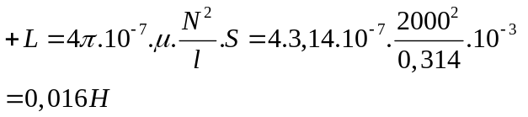  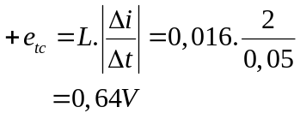 | 0,5đ  0,5đ  0,5đ  0,5đ
Câu 5  (1 đ) | I  I_{c}  + | 1đ
Câu 6  (1 đ) | 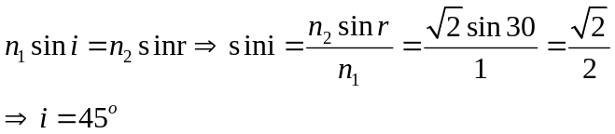 | 0,75đ  0,25đ
Câu 7  (1 đ) | + Để có hiện tượng phản xạ tòan phần thì tia sáng phải truyền từ thủy tinh tới chất lỏng (n_{tt} =  > n_{cl} =3/2)  + 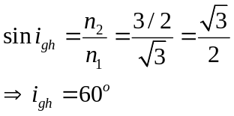 | 0,5đ  0,5đ
Câu 8  (2 đ) | +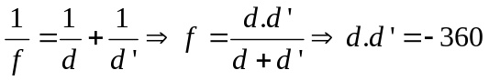  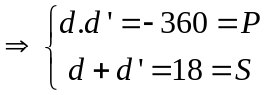 d và d’ là nghiệm của phương trình X² –SX +P = 0  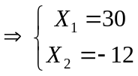vì thấu kính phân kì nên d’< 0 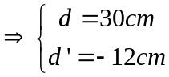  * Bài này học sinh có thể có nhiều cách trình bày khác nhau.  A  B  B’  A’  F’  F | 0,5đ  1đ  0,5đ

